На территории муниципального образования г. Бодайбо и района с целью формирования социальной активности детей и молодежи ведётся плодотворная работа по развитию волонтерских движений.

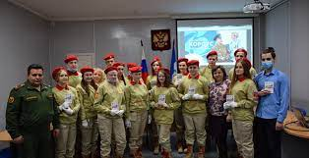
На базе отдела военного комиссариата по Бодайбинскому и Мамско-Чуйскому районам создано детско-юношеское военно-патриотическое общественное движение "ЮНАРМИЯ". Деятельность движения направлена на воспитание в юнармейцах доброты, сочувствия, совестливости, верности, достоинства, любви к своей Родине. Большое внимание «ЮНАРМИЯ» уделяет формированию уважительного отношения к институту семьи, памяти предков и учит почтительному отношению к старшим.
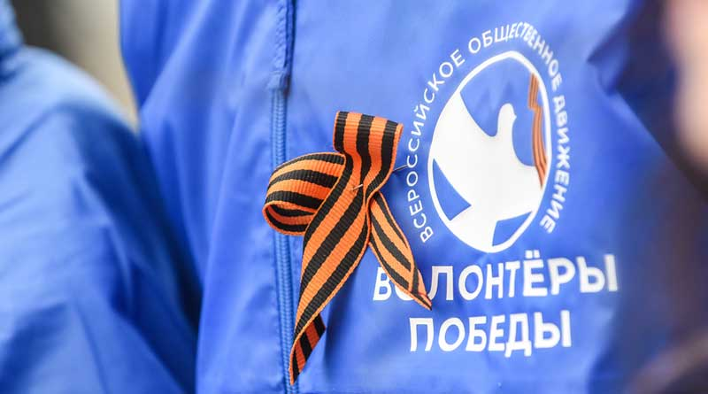Общественное волонтерское объединение "Волонтеры Победы", сформированное отделом по молодежной политике и спорту. В рамках направления добровольцы организовывают волонтёрское сопровождение Парадов Победы и Бессмертного Полка в муниципальном образовании, благоустраивают памятные места и воинские захоронения, проводят различные всероссийские акции и проекты, такие как «Георгиевская ленточка», «Свеча памяти», «Внуки Победы» и другие.
В социальной сети Instagram созданы аккаунты данных волонтерских объединений: https://www.instagram.com/p/CXDiEDEK9dK/?utm_medium=copy_link (Волонтеры Победы) и https://instagram.com/unarmiabodaibo?utm_medium=copy_link (Юнаармейцы).

